Programação I

Campanha Digital | Provedor de Multimédia

Desenvolvimento de uma campanha digital de promoção de um candidato a Provedor do Estudante, da licenciatura de Multimédia.

Carlos Daniel Rodrigues Fonseca Nº10373

2015/2016

Insituto Superior Miguel Torga | Multimédia



**Projecto**

A página inicial onde é possível ver uma carta onde o candidato fala aos seus colegas, inicialmente começou por ser um pergaminho que por acção de um botão iria abrir e mostrar o comunicado do André, numa fase de testes percebi que com esse layout em versão mobile não funcionaria e pouco depois surgiu a ideia da carta, com o brasão a ser o ‘click’ necessário para abrir a carta, situação que alterei por opinião do professor e por me ter lembrado também que essa situação em mobile podia ser bastante incompreendida para alguns utilizadores.

**Página inicial**

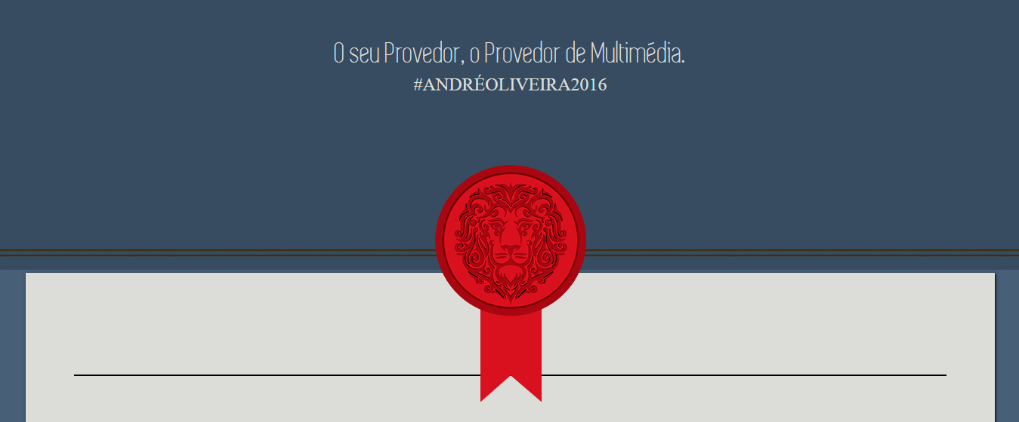

A ideia carta na minha opinião funciona muito bem, o utilizador sente que tem acesso directo ao candidato e consegue saber o tipo de candidato que é.

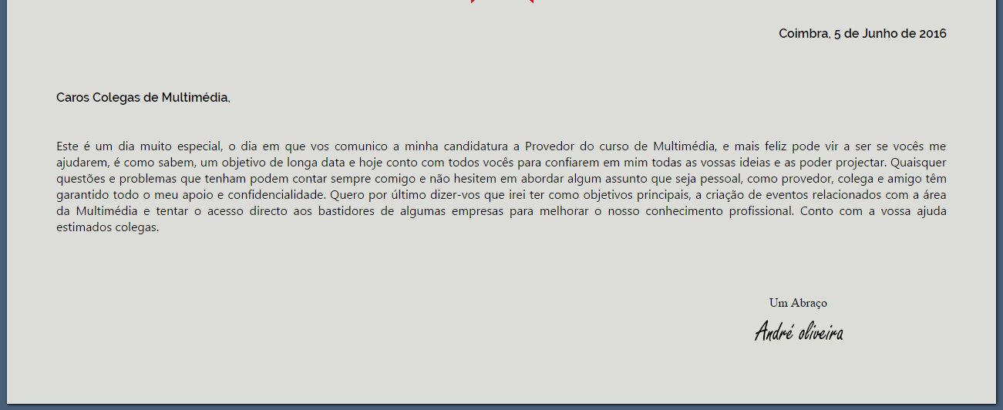

Na despedida, acho que funcionou também muito bem meter a assinatura do candidato, algo que o professor sugeriu e que acrescenta genuinidade à carta.

**Página candidato**

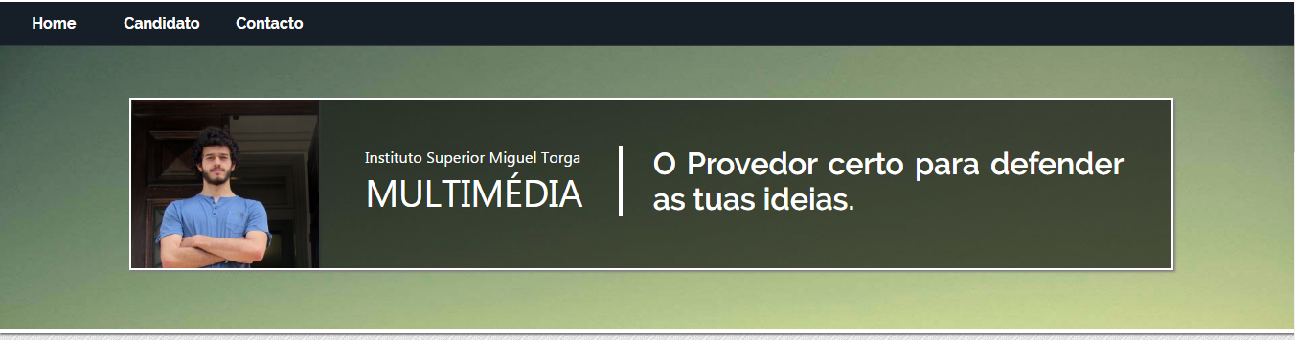

Na página do candidato, como banner achei por bem colocar os três pontos importantes, **o candidato**, **a instituição** **e** **o curso**. Onde é apresentada uma foto do candidato com uma postura forte.

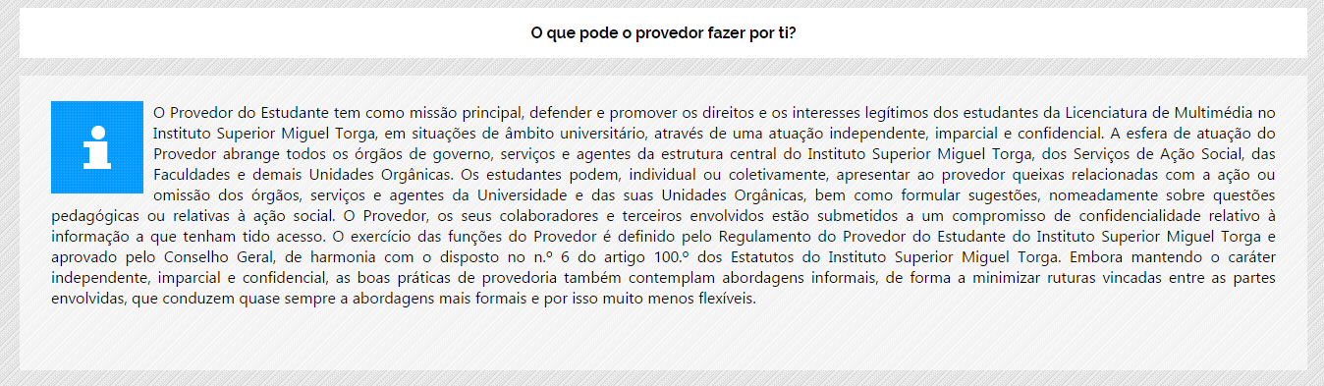

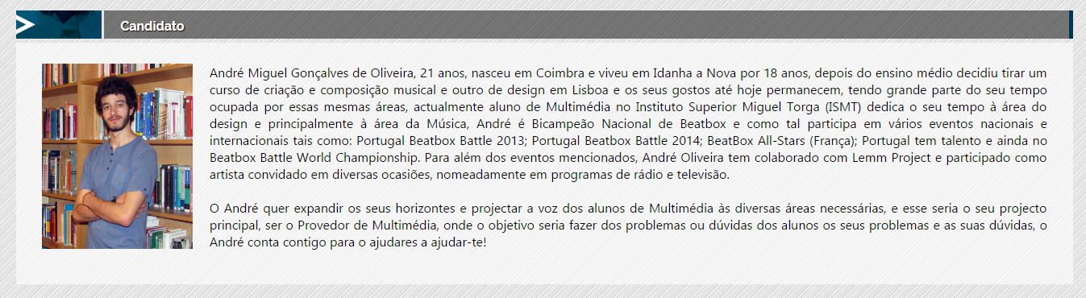

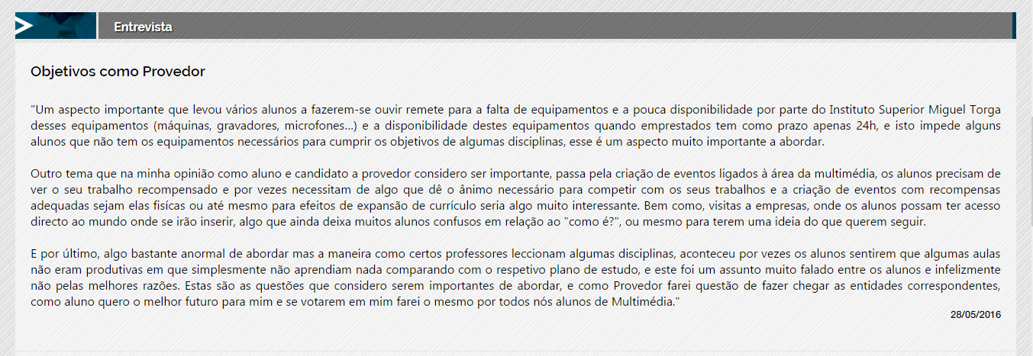

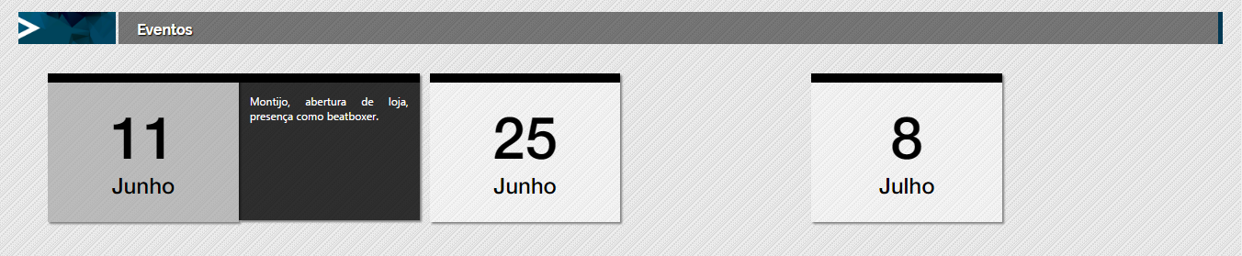

A página do candidato, tem como objetivo, fornecer informações sobre o que é ser provedor, quem é o candidato e uma entrevista com o mesmo para saber mais sobre as suas ideias como provedor e os seus eventos.

**Página candidato**

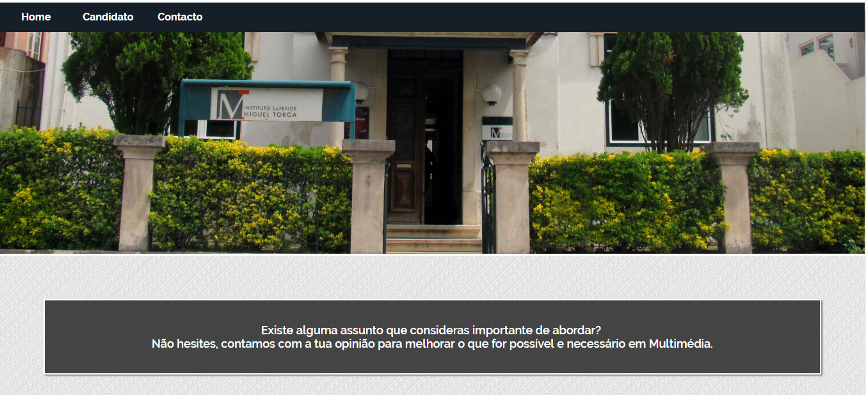

Por último a página contacto com uma foto da insituição e com uma frase que incentiva os alunos a dar a sua opinião para bem do curso.

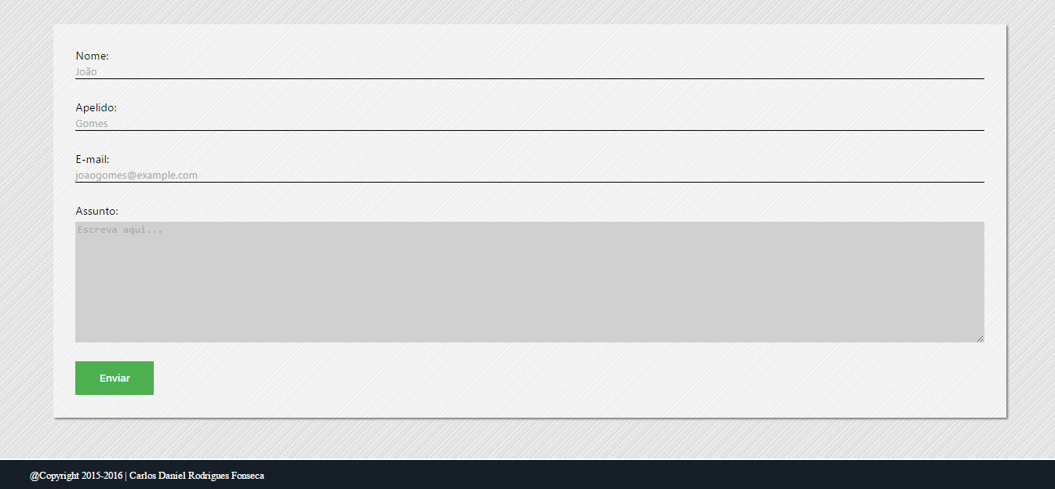

**Esquema de cores**

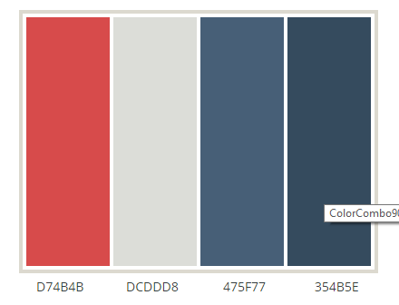

Este foi o esquema de cores escolhido, o azul por ser uma cor serena e profissional o vermelho por ser um bom contraste do azul, uma cor forte, de emoção e o cinzento como cor neutra, estas são as situações a demonstra de um bom candidato, que seja profissional, que tenha o lado emotivo e que seja em determinadas situações neutro ou imparcial.

**Tipografia**

Gadugi

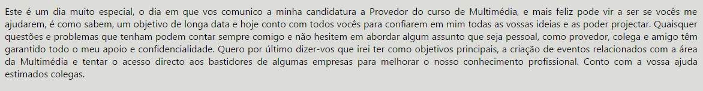

Fonte simples e de fácil leitura, utilizada na carta.

Raleway



Fonte mais forte, neste caso para ajudar a incentivar o utilizador a comunicar.

Helvetica-NeueMedium

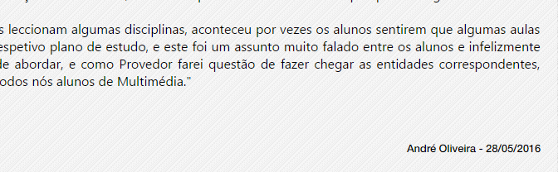

Fonte neutra, utilizada na marcação da data de entrevista.

Calibrili



Fonte formal, que neste caso remete para a hashtag do candidato

Simplifica

Fonte leve, de fácil leitura também, e que mostra uma frase bem simples e objetiva.

**1ª Fase de apresentações**

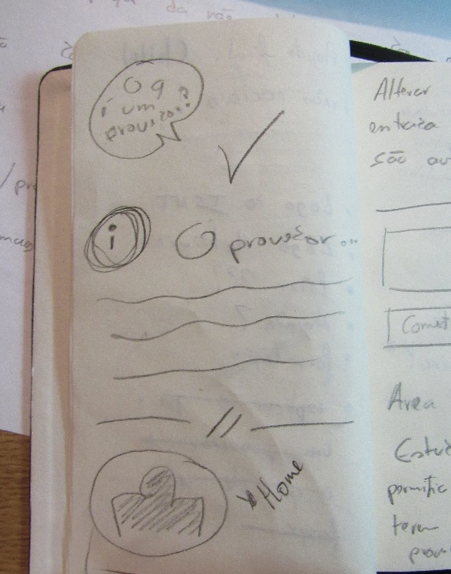

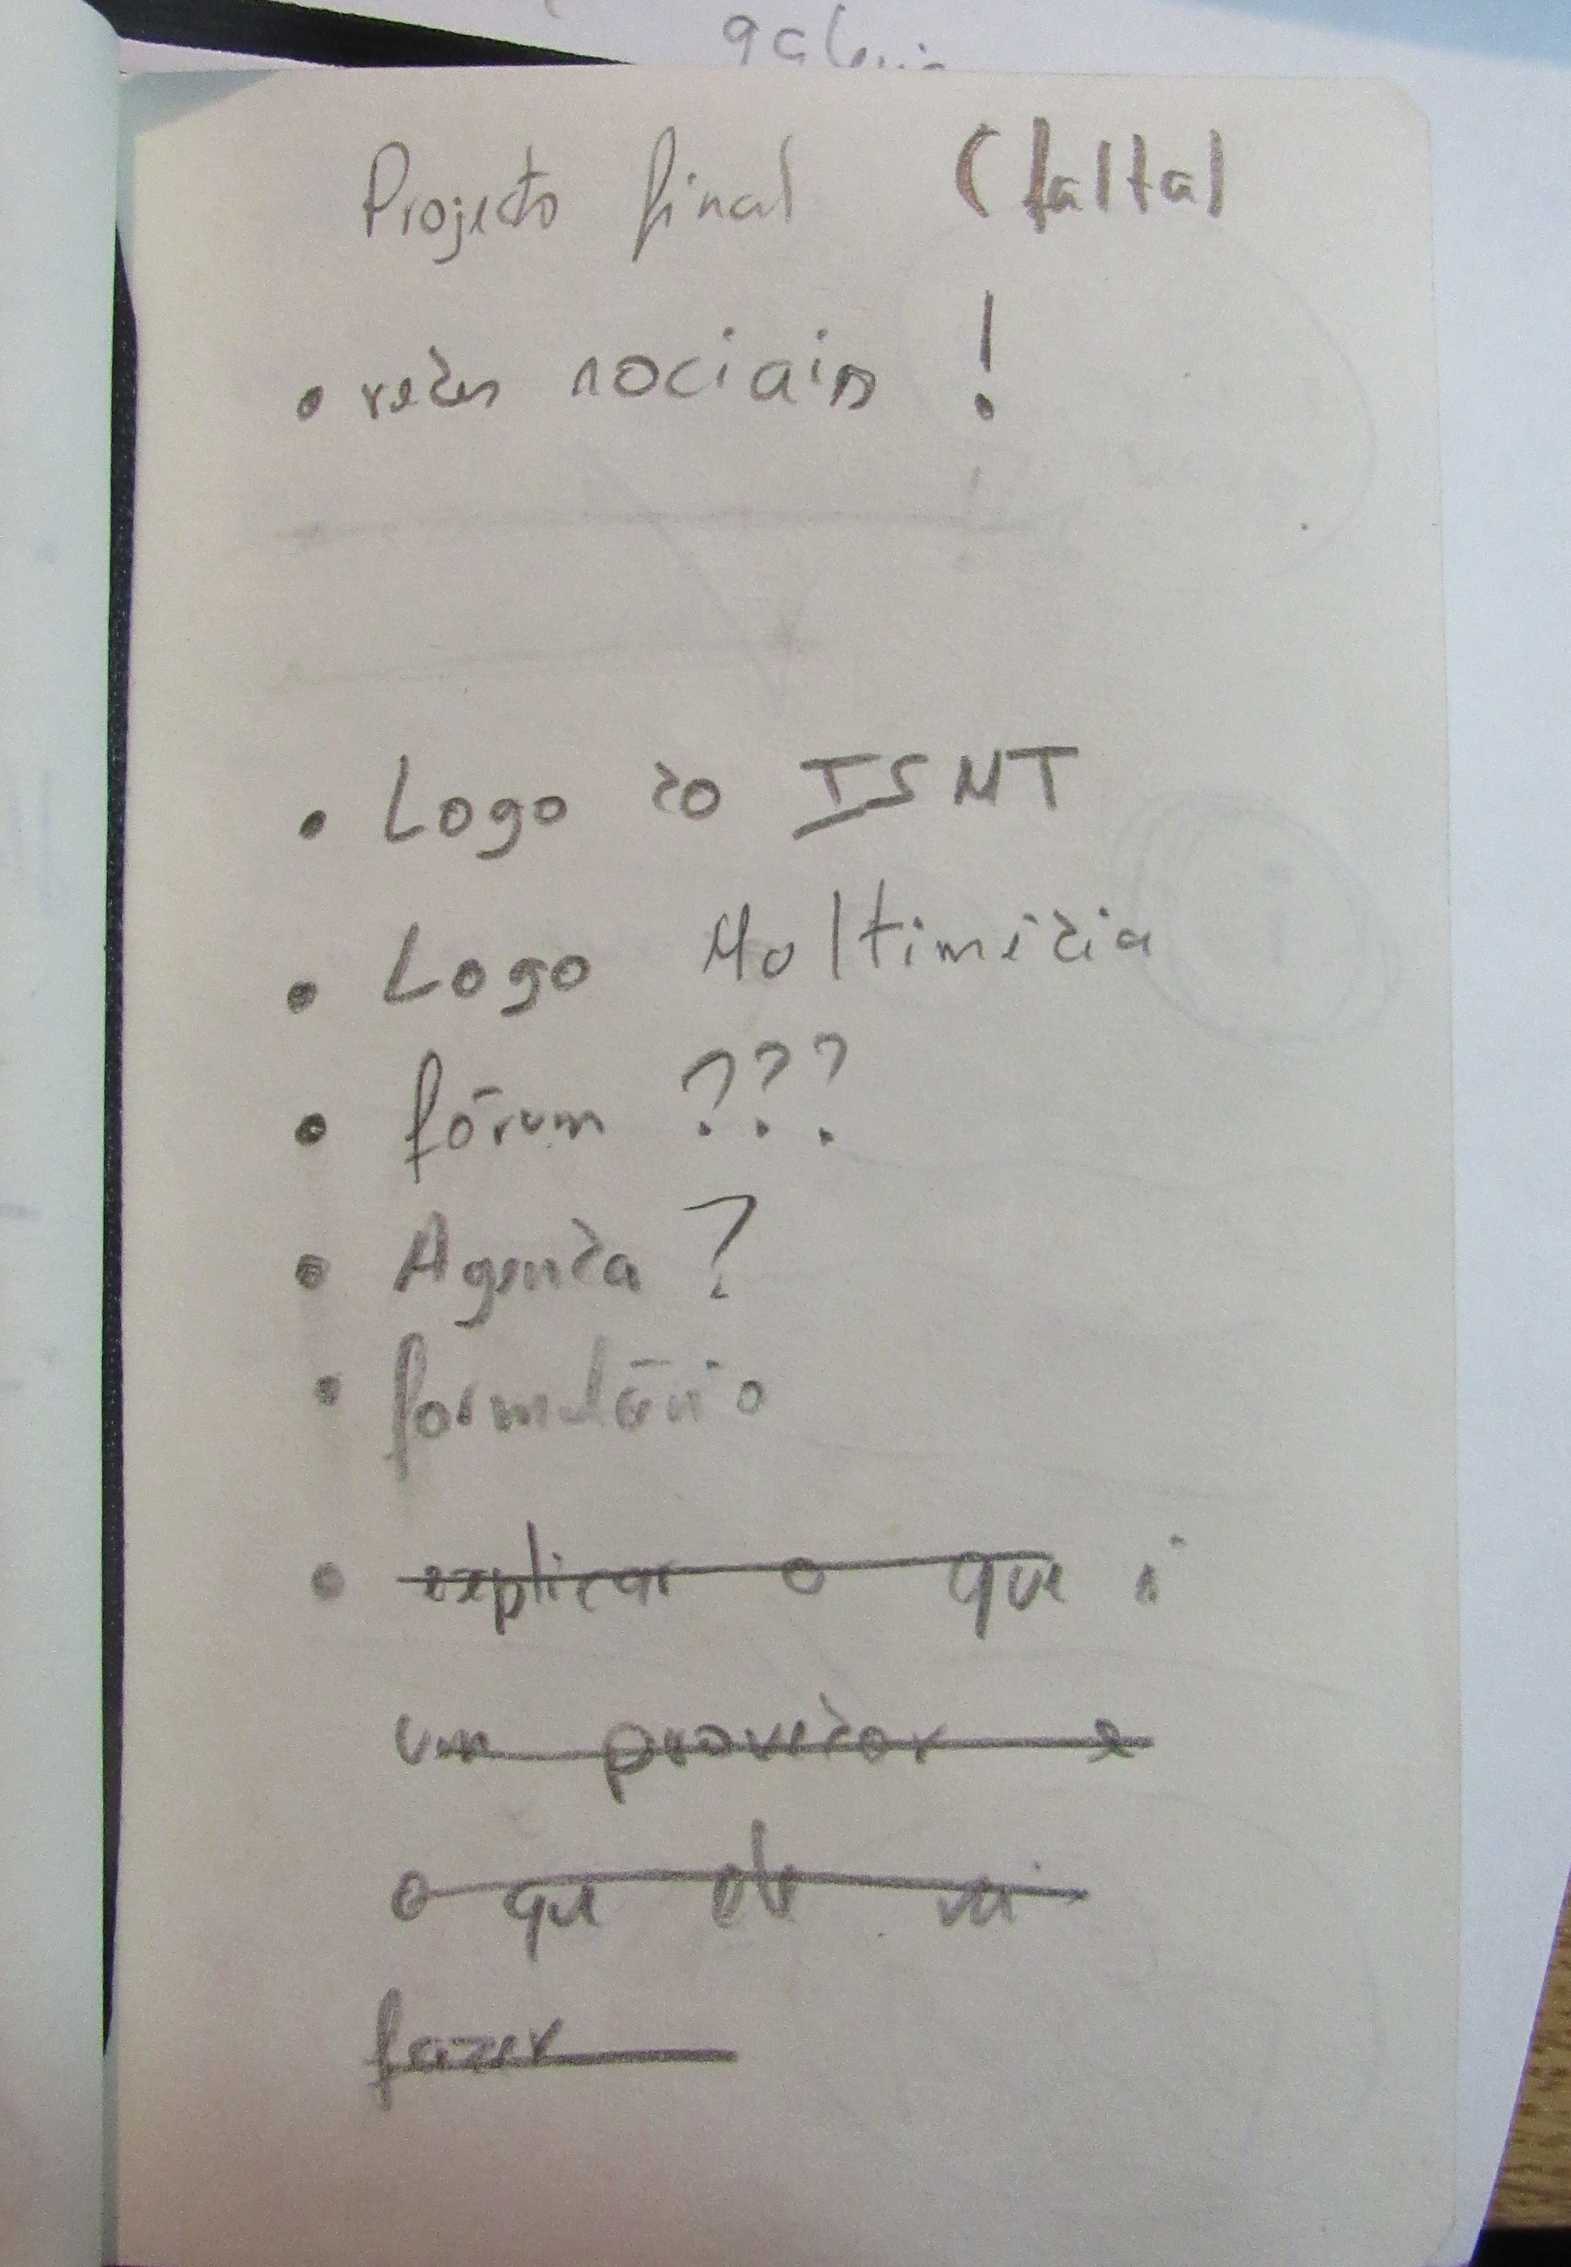

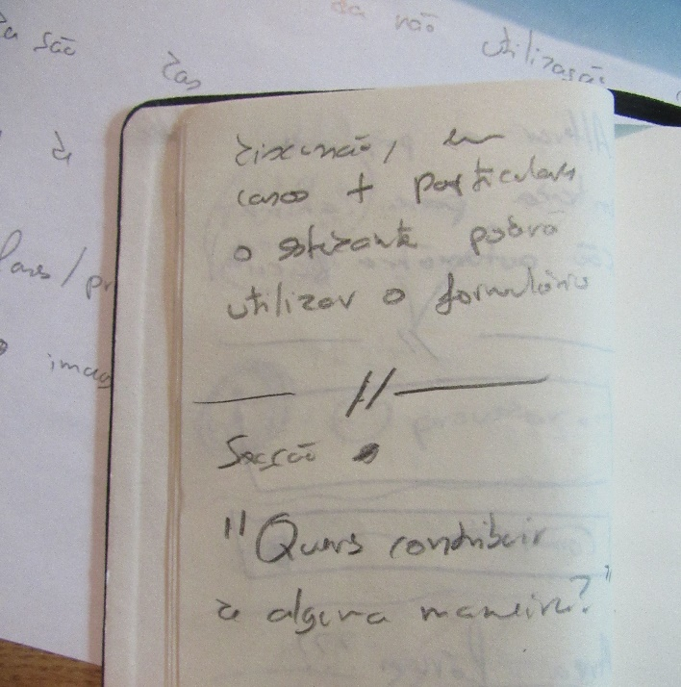

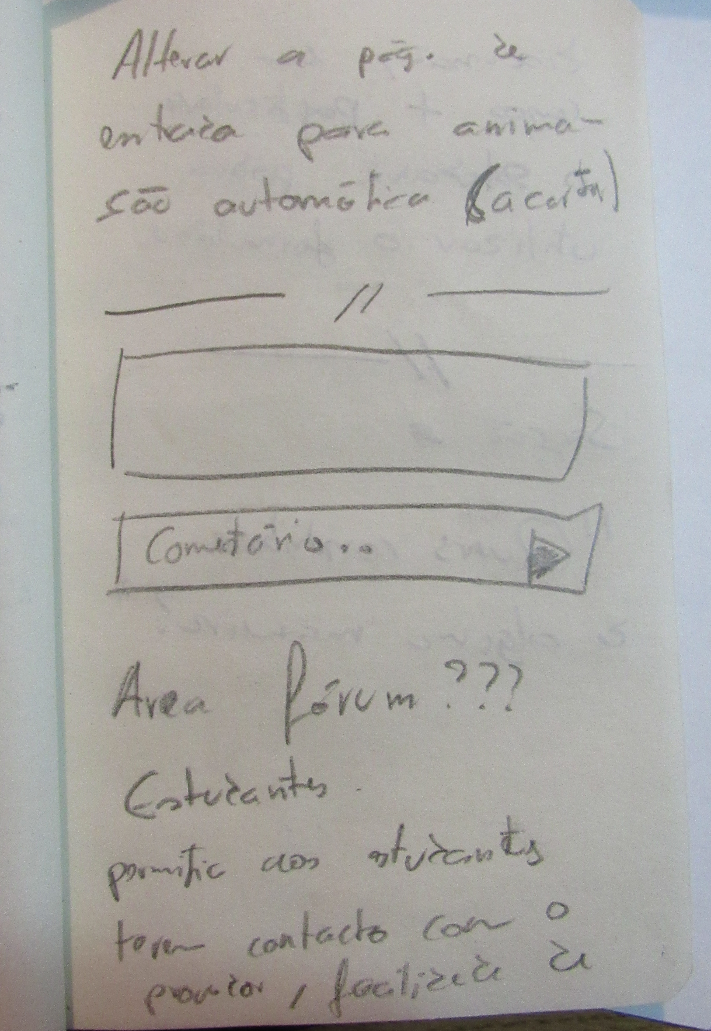

A primeira fase de apresentações permitiu-me tirar algumas ideias e corrigir, percebi que me tinha desviado um bocado do objetivo principal, promover um provedor e que ainda faltavam elementos importantes na página.

**Validações**

index.html

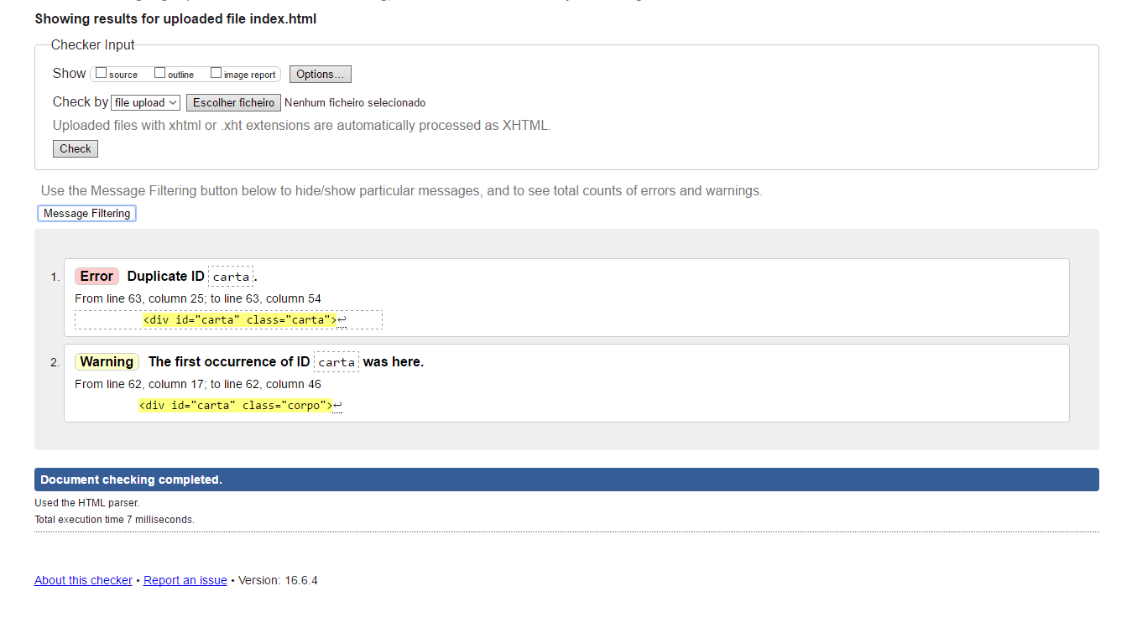

contacto.html

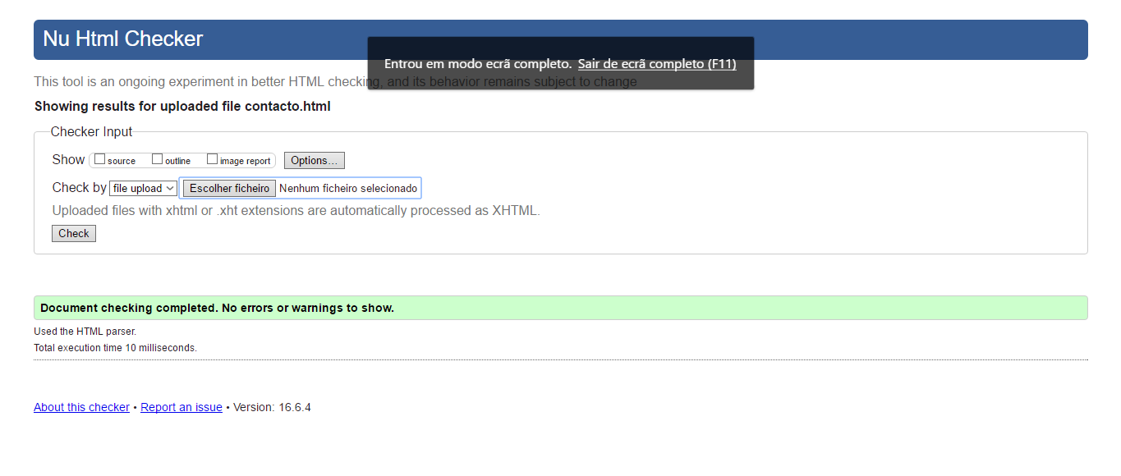

candidato.html

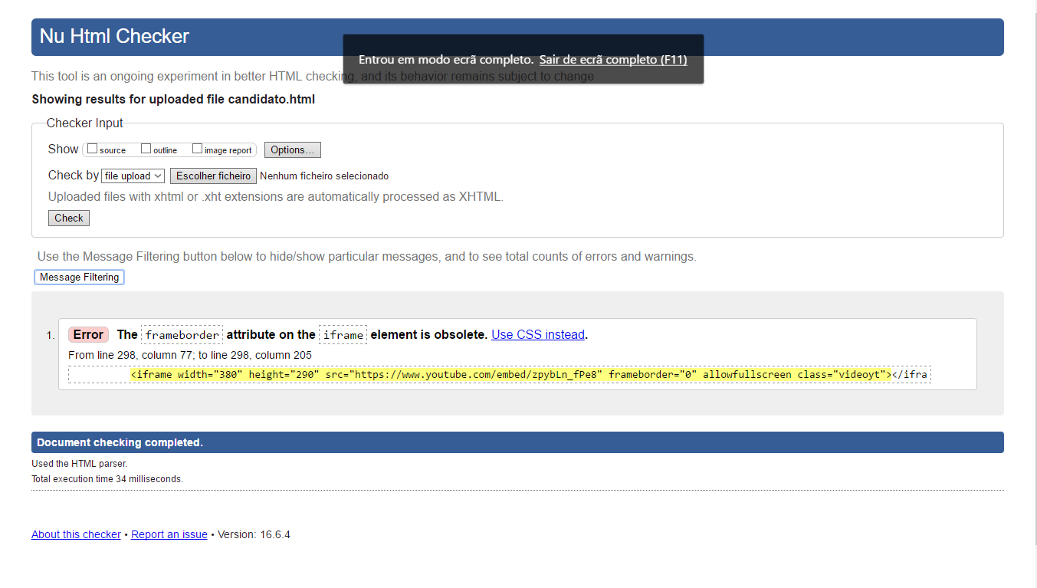

**Conclusão**

Recentemente tive os meus ficheiros perdidos por ligar o github directamente à pasta onde andei a trabalhar e ao clicar em remover o repositório na aplicação do computador esqueci-me totalmente que eliminava mesmo a pasta de raíz, e isso fez com que perde-se a campanha digital, todos os ficheiros blender onde foram criadas imagens para as tentativas iniciais(pergaminho), as imagens que tirei ao candidato, as tentativas de página que não deram resultado, ou seja tudo, o trabalho teve de ser feito outra vez e infelizmente teve de ser feito a correr. Ao longo desta campanha senti que onde falhei foi justamente na parte da pesquisa, pouco pesquisei sobre páginas de promoção, e esse creio ter sido o maior erro também porque considerei não ter tempo para fazer a pesquisa que queria. Por último referir que não consegui criar uma página fórum na campanha por não ter tido tempo suficiente para explorar essa parte, mas era sem dúvida algo que facilitava bastante o cargo do provedor, poder ver as ideias que são discutidas ou mesmo perguntas directas ao provedor atravé do fórum e em casos onde o assunto era mais pessoal então a página contacto através do formulário seria aconselhável.

**Bibliografia:**

[W3schools](http://www.w3schools.com)

[Apijquery](https://api.jquery.com)

[Stackoverflow](stackoverflow.com)

[Colorcombos](http://www.colorcombos.com)